Міністерство освіти та науки України
Державний вищий навчальний заклад “Київський національний економічний університет
імені Вадима Гетьмана”

Кафедра інформаційних систем
в економіці

Дисципліна “Проектування інформаційних систем”

ЗВІТ
з лабораторної роботи № 1
“Керування життєвим циклом ІС з використанням гнучких методологій”

Підготував:
студент 4 курсу групи ІН-403
Оліфіренко Кирило Андрійович
спеціальності “Комп’ютерні науки”

Прийняла:
ас. Сквордякова О.О.

Київ - 2023
Лабораторна робота № 1
“Керування життєвим циклом ІС з використанням гнучких методологій”
Тема проекту: Проектування інформаційної системи для адміністрування готелю.
Хід роботи
- Створення проекту в Jira
На етапі початку моєї роботи в системі Jira, я вирішив створити проектну сторінку для зручності управління всією інформацією, якою користуюсь під час виконання мого курсового проекту та лабораторних робіт з проектування інформаційних систем. Це дозволить мені систематизувати дані та спростить процес планування завдань. Я обрала гнучку методологію SCRUM для свого проекту.
Ця сторінка стане центральним місцем, де я буду зберігати всі необхідні дані та документацію. SCRUM дозволяє мені ефективно керувати робочим процесом та швидко реагувати на зміни в ході виконання проекту. Я можу створювати backlog завдань, планувати спринти та визначати пріоритети завдань з урахуванням актуальних потреб проекту.
Додатково, я можу використовувати Jira для створення та відстеження задач, призначення їх відповідальним особам та моніторингу прогресу.
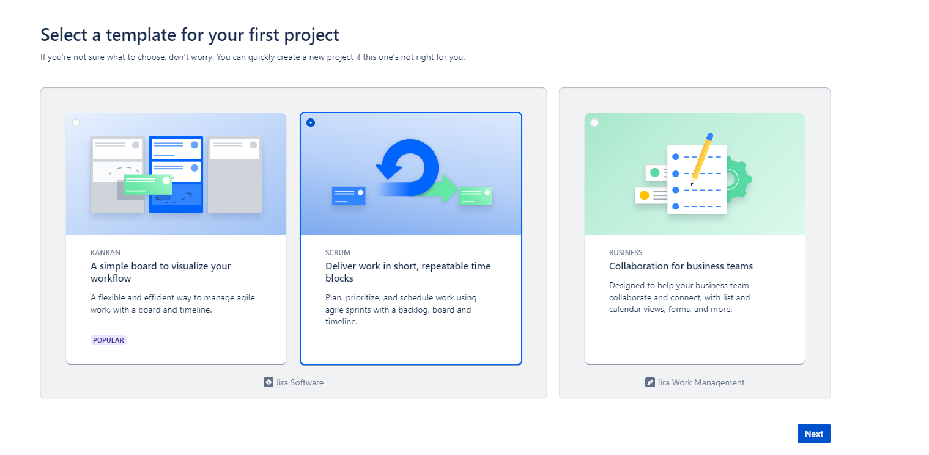
Рис. 1 – Вибір гнучкої методології як SCRUM
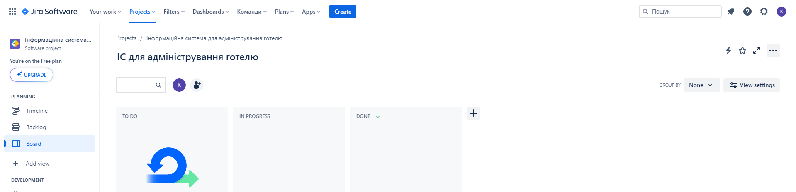
Рис. 2 – Реєстрація у Jira та створений проект та дошка
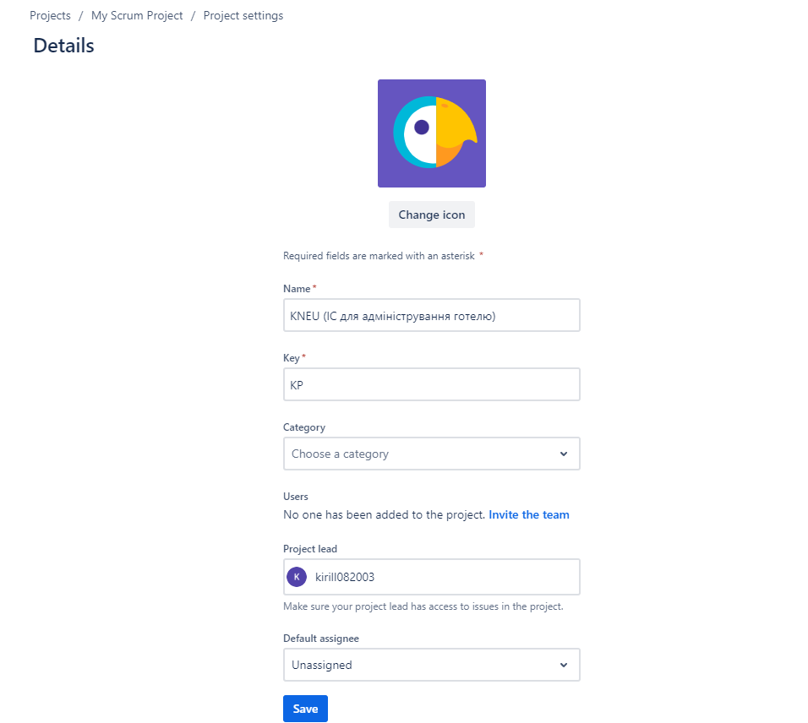
Рис. 3 – Заповнюємо деталі нашого проекту
При створенні мого проекту я відразу обрав шаблон, спеціально адаптований для використання методології SCRUM. Це дозволило автоматично створити необхідні сторінки, включаючи "Дошку", на якій розміщуються всі завдання поточного спрінта.
Ця "Дошка" стала центральним елементом для відстеження та організації задач. Тут знаходяться усі необхідні завдання для поточного етапу проекту, де я можу визначити їх статус, відмітити прогрес та відстежувати виконання.
Щодо теми мого проекту, "Інформаційна система для адміністрування готелю", ця методологія та інструмент Jira є ідеальними для ефективного впорядкування завдань, пов'язаних з розробкою системи. Я можу визначати та пріоритизувати функціональні вимоги, створювати ітерації розробки та відстежувати прогрес впродовж усього проекту.
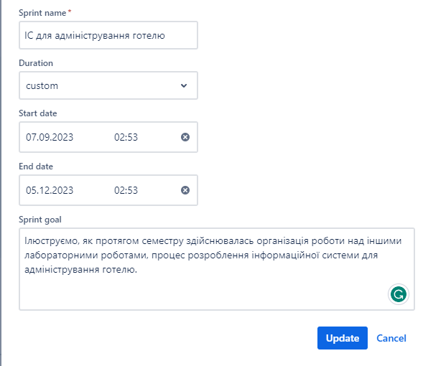
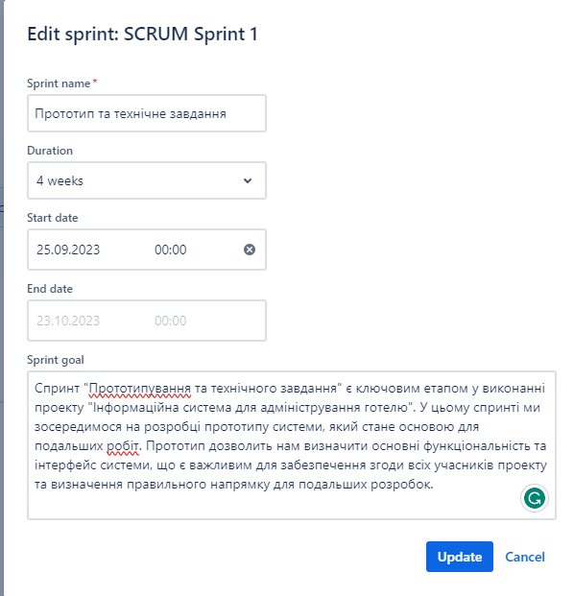
Рис. 4-5 – Створюємо спринт “Прототипування та технічне завдання”
“Беклог” – де розміщуються всі поточні задачі нашого проекту:
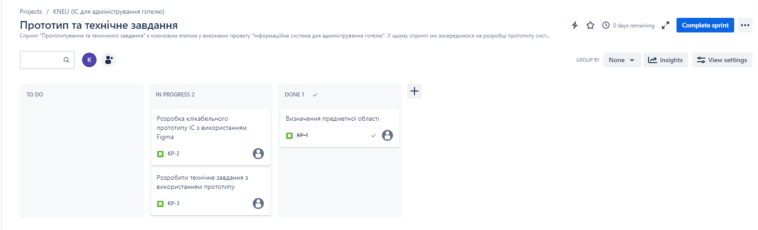
Рис. 5 – Запускаємо перший спринт “Прототипування та технічне завдання”
Кожна заявка виглядає так:
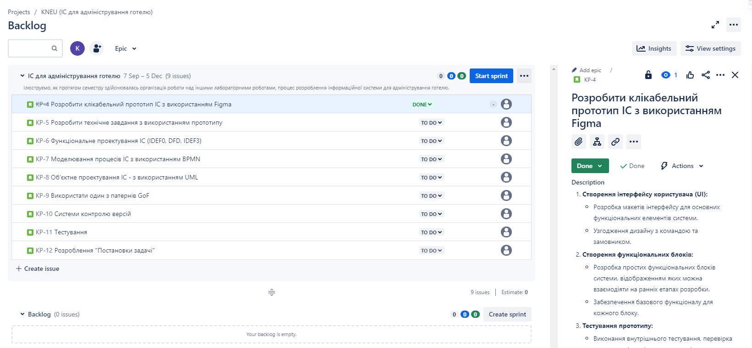
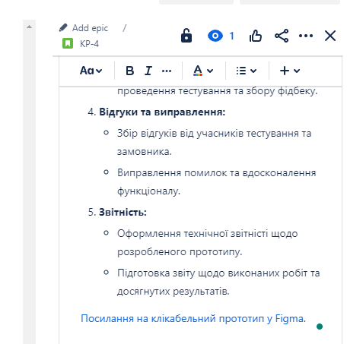
Рис. 6-7 – Виконана задача “Прототипування”

Підєднуємо Figma:
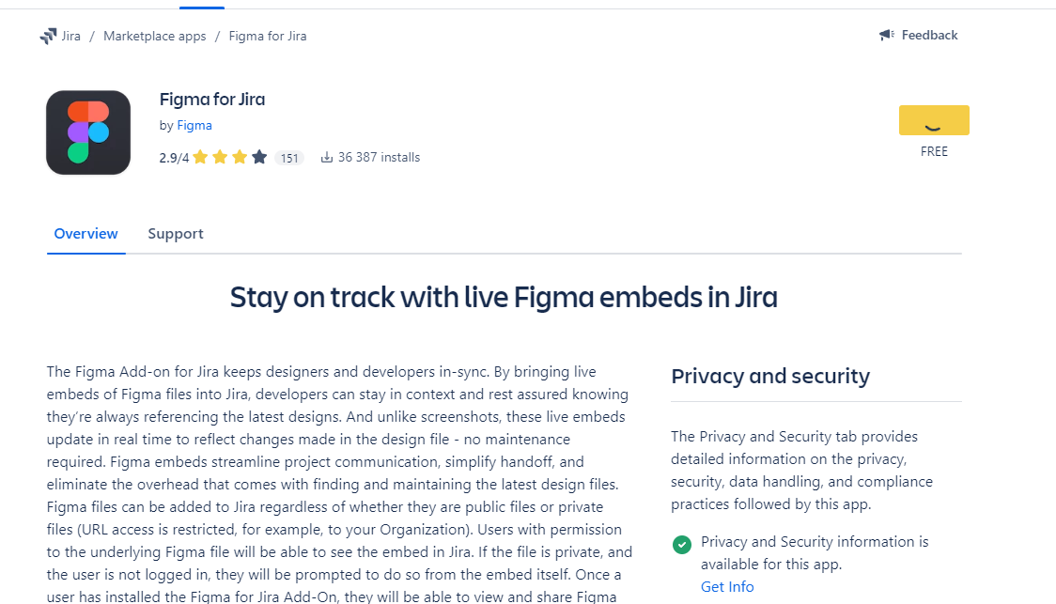
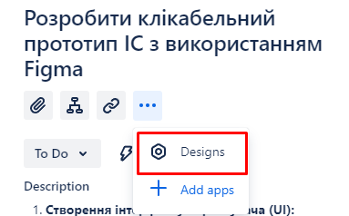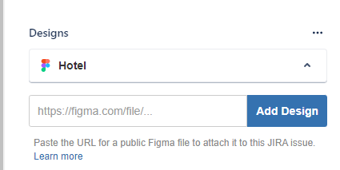
Рис. 8-9 – Підєднуємо Figma до Jira
Зробимо підзадачі:
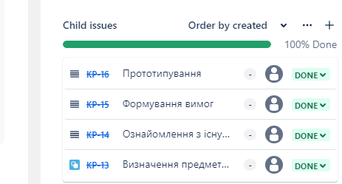
Рис. 10 – Зробили під задачі для технічного завдання
Також під’єдннуємо репозиторій Git:
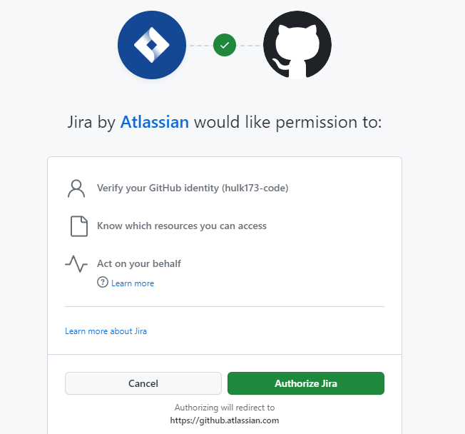
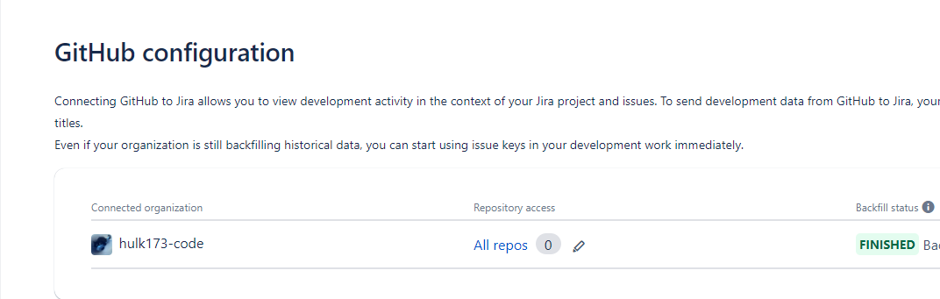
Рис. 11-12 – підєднуємо Git для Jira
Створюмо сторінку в Сonfluence і розміщую тут лабораторні роботи, також можна буде додати сюди вже готові звіти з виконаними лабораторними роботами протягом семестру:
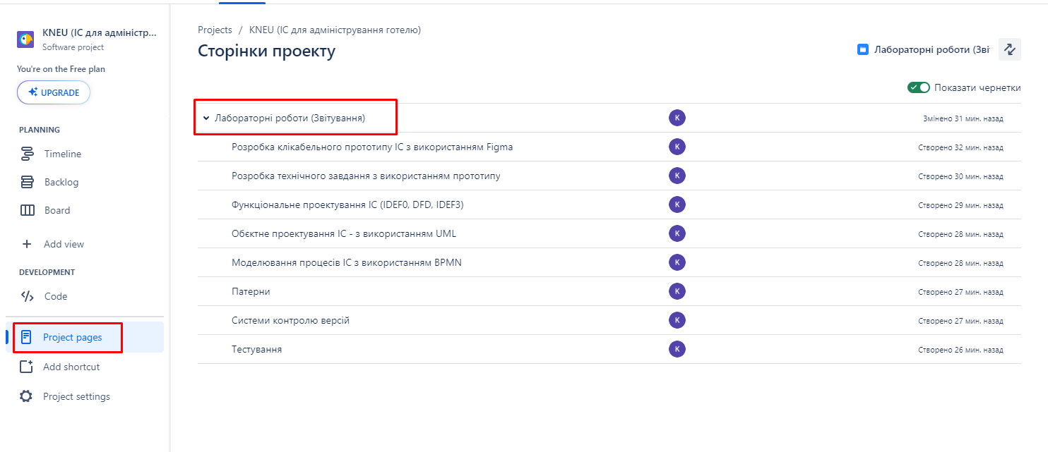
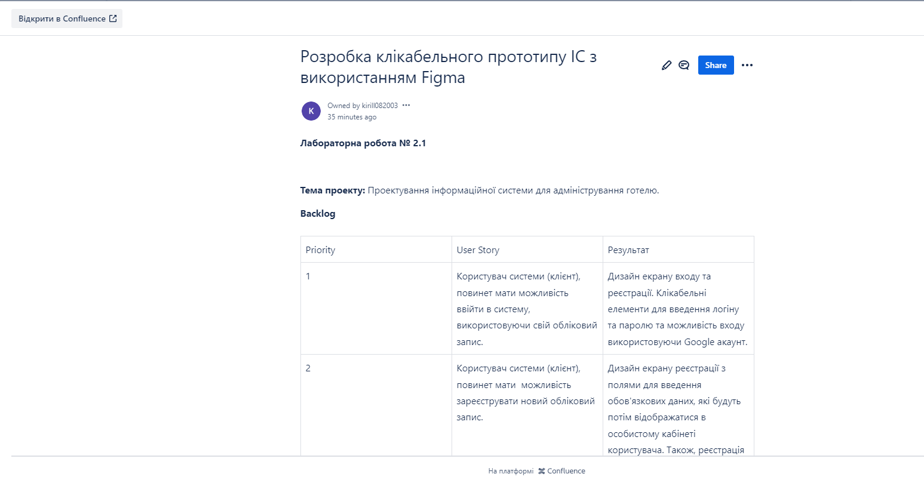
Рис. 13-14 – Сторінка в Сonfluence з готовими звітами лабораторних робіт
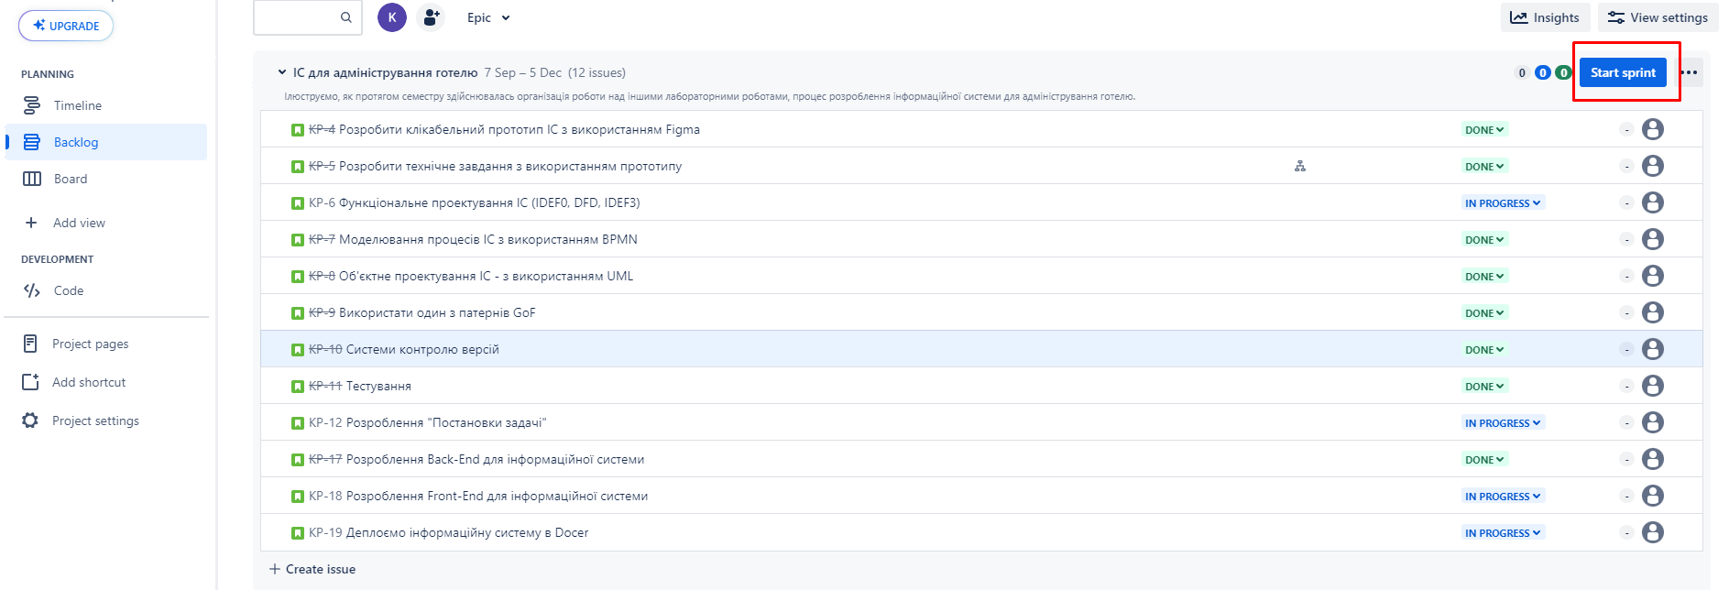
Рис. 15 – Запускаємо спринт з встановленими статусами задач
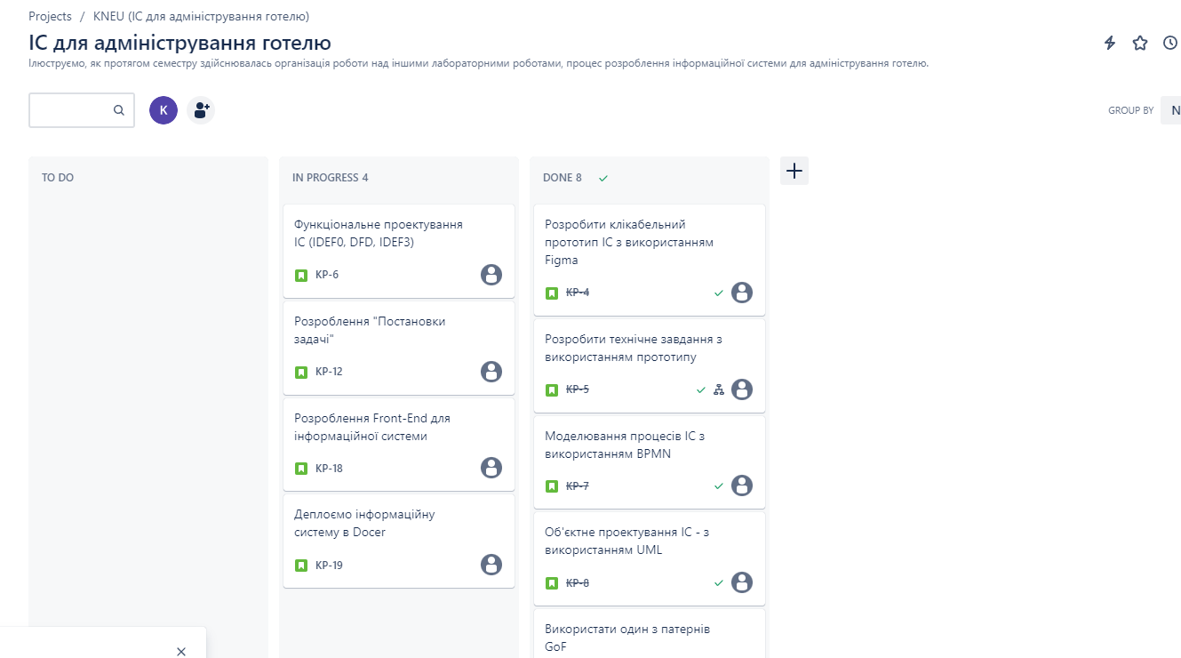
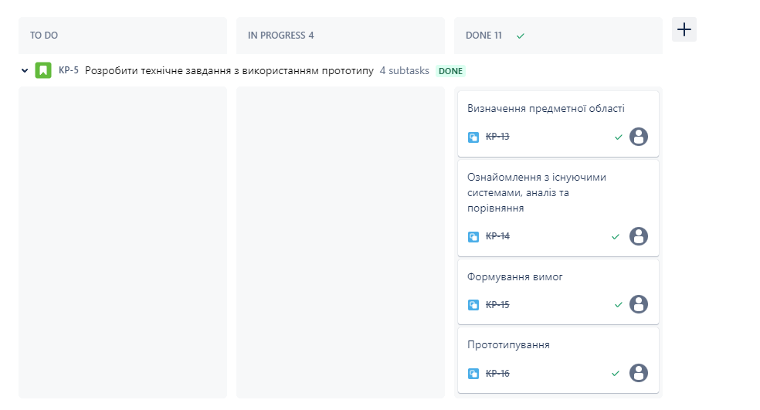
Рис. 16-17 – Дошка з нашим спринтом

Історія виконаних задач
Під час семестру я виконував лабораторні роботи та деякі роботи по проекту. На цій вкладці відображається історія всіх виконаних мною завдань.
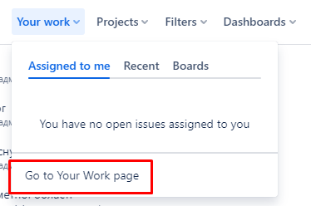
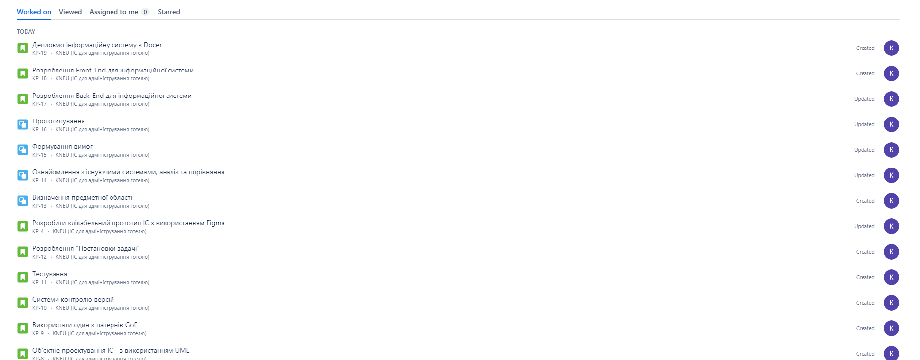
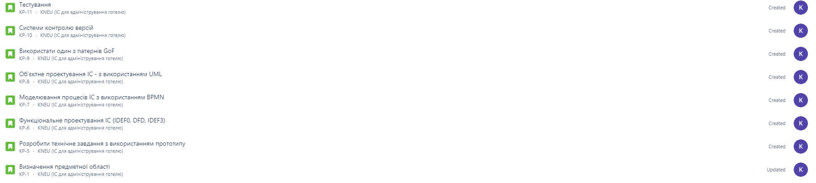
Рис. 18-20 – Історія всіх виконаних завдань

Висновки:
У цій лабораторній роботі я взаємодіяв з системою управління життєвим циклом ІС – Jira. Мною була створена власна сторінка для проекту, де я можу легко створювати нові завдання та моніторити їх статуси. Також є можливість включати завдання в спрінти та виконувати їх в рамках цих ітерацій. Це істотно поліпшує продуктивність під час виконання робіт. Також, я ознайомився як підключати доп ресурси, програми до Jira, ми підключили клікабельний прототип Figma та особистий репозиторій Git.
Власний досвід підтверджує, що використання систем управління життєвим циклом значно спрощує відстеження внесених змін та їх синхронізацію під час колективної роботи.

